МЕТОДТЧЕСКИЕ РЕКОМЕНДАЦИИ

для руководителей структурных подразделений

КАК ОРГАНИЗОВАТЬ ДИСТАНЦИОННОЕ ОБЩЕНИЕ

ПЕДАГОГИЧЕСКОГО КОЛЛЕКТИВА
Кроме дистанционного взаимодействия педагога с обучающимися и их родителями, нужно организовать работу педагогического коллектива учреждения в цифровой среде. Для этого тоже есть технические возможности и цифровые инструменты.
Любому коллективу нужно решать текущие и долгосрочные задачи. В течение одной-двух недель можно управлять всеми рабочими процессами привычным образом. Но если появляется необходимость в длительной удаленной работе коллектива, надо обеспечить возможность вести рабочий процесс в цифровой среде. Это можно сделать с помощью разных инструментов управления.
На рисунке 1 смотрите, какие инструменты можно использовать.
Рисунок 1. Какие инструменты управления в цифровой среде использовать
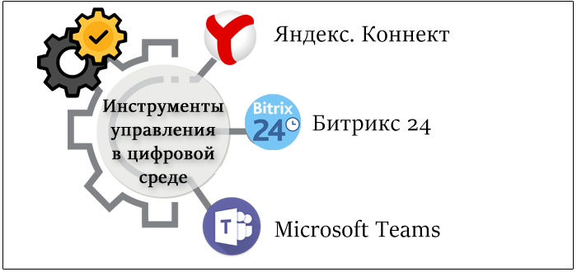

Рассмотрим эти корпоративные платформы подробнее.
Яндекс. Коннект. Это самая простая платформа, которая включает несколько сервисов для удобной совместной работы внутри одной организации. Главное его предназначение – быстрое создание среды для работы с документами и работы над задачами и проектами, для быстрого обмена файлами. Основные возможности этой системы включают в себя:
– корпоративную почту;
– корпоративный мессенджер (ямб);
– диск;
– адресный справочник вашего коллектива;
– календарь;
– персональную базу знаний коллектива (вики).
Битрикс 24. Это более сложная система, которая позволит руководителю координировать и контролировать работу сотрудников, общаться со всеми участниками образовательного процесса, не забывать о важных делах. Сервис включает:
– корпоративный чат и звонки;
– корпоративное облачное хранилище Битрикс Диск;
– календари;
– почту;
– контакт-центр, телефонию и CallTracking;
– задачи и проекты, и др.
Microsoft Teams. Это самая сложная платформа из трех, которая даст возможность позвонить, написать письмо, отправить онлайн сообщение или создать онлайн аудио-видео конференцию одним кликом мышки. Платформа включает в себя:
– корпоративный чат;
– центр для командной работы (Office 365);
– телефонную связь;
– аудио- и видеоконференции и совещания,
– онлайн-консультации и др.
С помощью перечисленных выше цифровых платформ можно решить три задачи: обеспечить взаимодействие педагогического коллектива, вести текущее и проектное управление, проводить совместную работу.
На рисунке 2 смотрите, какие инструменты внутри цифровых платформ обеспечат коммуникацию педагогического коллектива.
Рисунок 2. Как обеспечить взаимодействие педагогического коллектива
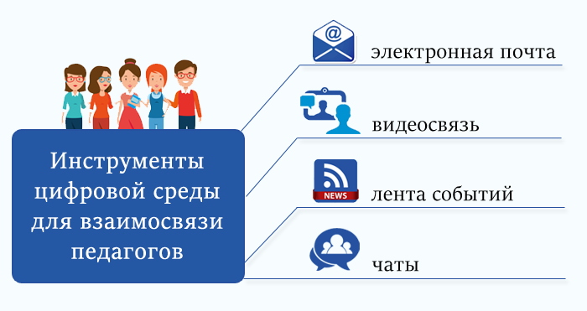
На рисунке 3 смотрите, какие возможности для текущего и проектного управления дают цифровые платформы.
Рисунок 3. Какое текущее и проектное управление позволяют организовать цифровые платформы

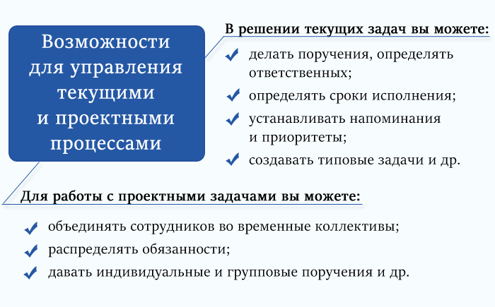
На рисунке 4 смотрите, какие инструменты внутри цифровых платформ позволяют проводить совместную работу педагогов.
Рисунок 4. Какие инструменты помогут вести совместную работу педагогов
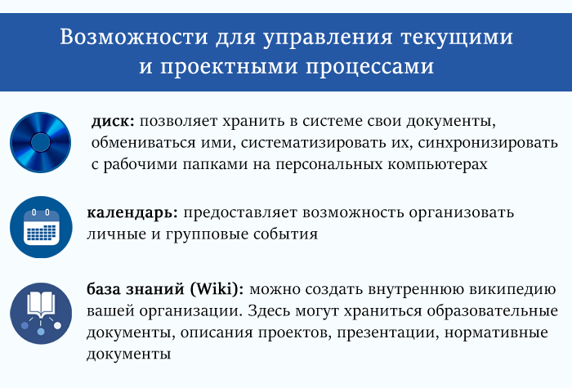
Самое важное
Дистанционное обучение педагогического коллектива можно организовать в цифровой среде.
Использовать цифровые платформы нужно, если появляется необходимость в длительной удаленной работе коллектива.

